Las técnicas proyectivas gráficas. Consideraciones teóricas y clínicas de los aspectos formales.

Trabajo realizado para uso de los alumnos de la Cátedra Teoría y Técnicas de Exploración Psicológica (Niños y Adolescentes).

Autoras: Lic. C. Paola Coronel
Psic. M. Natalia Gronda

Introducción:
El presente trabajo tiene por objetivo realizar un estudio sistemático, desde una perspectiva teórica y clínica, de los aspectos formales del grafismo.
Hemos seleccionado los aspectos formales del grafismo, puesto que éstos se encuentran implicados en todas las técnicas que plantean las tareas del dibujar, como ser el Dibujo de la Casa, Árbol y Personal (HTP), la Figura Humana (FH), la Familia Kinética Actual (FKA) y Prospectiva (FKP), el Test de las Dos Personas, el Hombre Bajo la Lluvia, entre otras.
Este trabajo se centrará en la clínica infanto-juvenil, pensamos que es necesario recalcar este aspecto, pues consideramos que la clínica centrada en los niños y adolescentes presenta una conformación diferencial y no homologable con la clínica del adulto. Si bien la sistematización de los aspectos formales es la misma en todos los gráficos y para todas las edades, la lectura, articulación y el diagnóstico que de esta surgirán no se corresponde a la realizada en un adulto. Puesto que en la infancia hay que considerar un aspecto esencial que es el evolutivo, la valoración de la conducta infantil siempre se debe realizar en el contexto de desarrollo. Otro aspecto importante es la consideración del ambiente social y cultural en el que el niño está inmerso y el contexto familiar y escolar como otro gran eje que lo diferencia con la clínica del adulto (Jiménez Hernández, 1995).
Abordaremos en primer término el concepto de técnicas proyectivas gráficas y su importancia en el proceso de evaluación psicológica. Continuaremos con los aspectos formales del grafismo y articularemos los datos teóricos con casos clínicos.

¿Qué es una técnica proyectiva gráfica?
Generalmente hablamos de técnica en oposición al concepto de test. Este último designaría un tipo de prueba psicológica que supone básicamente tres requisitos: una situación estandarizada, la posibilidad de estimar diferencias individuales en relación con datos estadísticos que conforman los valores normativos y poder contar con información sobre la confiabilidad y validez de la técnica (Casullo, Figueroa, Aszkenazi, 1991). En síntesis se trata de un instrumento sistemático y tipificado que compara la conducta de dos o más personas. Por otro lado, la noción de técnica, al no reunir los nombrados requisitos, remite a una evaluación cualitativa, a través de un material ambiguo y poco estructurado, centrando el interés en los resultados y en el proceso, y con la finalidad de realizar una investigación dinámica y holística de la personalidad.
Con respecto a la proyección, el término ha sido tomado de Freud, y considerado en el sentido propiamente psicoanalítico, una operación por medio de la cual el sujeto expulsa de sí y localiza en el otro, persona o cosas, cualidades, sentimientos, deseos, incluso objetos que no reconoce o rechaza en sí mismo. Se trata de una defensa muy arcaica (Laplanche, Pontalis, 1981). Posteriormente, se advirtió que el mismo Freud vio la proyección en un sentido más amplio, como un proceso perceptual general, así, la proyección funcionaría como un mecanismo expresivo y no sólo como un mecanismo defensivo.
Hammer (1982) considera que en los dibujos proyectivos así como en los sueños, los conflictos inconscientes emplean el lenguaje simbólico con bastante facilidad. Los dibujos al igual que el lenguaje simbólico alcanzan las capas más primitivas del sujeto.
La producción gráfica es una creación personal de recreación simbólica del mundo interno. Los gráficos conllevan la impronta de aquellos hechos que dejaron huellas e incidieron de un modo conflictivo o no en la estructuración del yo.
De esta manera podemos decir que los dibujos proporcionan un medio excelente para explorar el mundo infantil, porque representan un modo de expresión tan importante como la palabra para el adulto. Cuando el niño dibuja crea, inventa, de ahí que consideremos al dibujo como un mensaje a descifrar.
El dibujo es el comportamiento desplegado sobre el papel que informa acerca de el nivel intelectual, la vida afectiva y la percepción que el niño tiene del mundo que lo rodea (familiar, escolar, cultural).
Cuando se le pide a un niño que dibuje se pone en juego la dimensión corporal. Este tema fue abordado por la psicomotricidad, entendida como el estudio del rol del movimiento en la organización psicológica. Un concepto clave es el de imagen corporal, entendida como la imagen o representación mental que tenemos de nosotros mismos. Implica un registro de nuestro cuerpo que incluye experiencias pasadas que han quedado fuera de la conciencia y han formado modelos organizados de nosotros mismos, y por medio de los cuales reconocemos posturas, partes corporales y los movimientos (Schilder, 1977)
Consideramos que el dibujo está determinado por factores psicodinámicos y por factores socio-culturales. Con respecto a esto último vemos que es la tendencia de las nuevas aportaciones como resultado de las últimas investigaciones realizadas (Contini, 1995; Contini y Figueroa, 1995). Es decir, considerar a los factores socioculturales como determinantes expresivos de rasgos específicos en relación con el grupo de pertenencia.

Criterios a tener en cuenta en el análisis de las técnicas proyectivas gráficas
En este apartado abordaremos los criterios de análisis. Al respecto Schafer (1954) expresa que a partir de un material hacemos una interpretación y para estar seguros sobre la validez de nuestras inferencias, se deberá seguir los siguientes pasos:
- Visión guestáltica: es la primera recomendación dada también por Hammer, en el sentido de estar atento a la primera impresión que nos llega de la producción del niño.
- Análisis detallado, comprendido por:
- Pautas formales
- Pautas de contenido
- Análisis de las asociaciones verbales
- Las evidencias múltiples, que se presentan en los tres últimos itemes detallados. Al respecto, Wolf (1962) alerta continuamente respecto de la interpretación aislada. Cada rasgo debe ser integrado con los demás e interpretado en cuanto a su significación y predominancia, puesto que la regla fundamental en todo estudio de la expresión es que un elemento adquiere significado sólo en relación con el total.
- Integración final de los datos que comprende la elaboración de las hipótesis presuntivas. Para ello se debe tener:
- Suficiente evidencia para la interpretación.
- La profundidad de la interpretación debe ser apropiada al material.
- Estimación de la intensidad de la tendencia.
- Contextuar los datos con la historia de vida del niño, con su comportamiento manifiesto, y con las características de su grupo familiar. Tendremos en cuenta la edad cronológica (EC) y el nivel sociocultural.
- Especificar los aspectos adaptativos como los patológicos.
Teniendo en cuenta el objetivo de este trabajo, nos centraremos en el análisis de las pautas formales.

Las pautas formales del grafismo
La fase estructural, expresiva o formal del dibujo es una sistematización del aspecto gráfico independientemente del tipo de dibujo de que se trate (Dibujo Libre, Figura Humana, Familia Kinética, entre otras). Abarca el tamaño de éste, la presión, el ritmo, la exactitud, el emplazamiento, los detalles y el borrado.
Ejemplificaremos los conceptos desarrollados en este trabajo a través de las producciones gráficas de dos niñas albergadas por carecer de un guardador legal, en una Institución de Menores de nuestro medio. Más allá de las problemáticas específicas de cada caso y según los objetivos propuestos, nos centraremos en el análisis de las pautas formales de los gráficos.
María y Florencia son niñas de 6 y 10 años respectivamente, quienes sufren las consecuencias del abandono y la carencia afectiva. La primera cursa 1º grado con muchas dificultades (ya que concurrió a Jardín muy esporádicamente) y la segunda está cursando 3º grado, ambas en una escuela común.
En los dos casos se administraron las técnicas de Dibujo Libre y de la Familia en acción (figuras I, II, III y IV en Anexo) dentro del proceso de Evaluación Psicológica.

Tamaño: aquí se debe tomar en cuenta el uso del espacio que realiza el niño y que confiere a sus gráficos, comprendiendo un tamaño pequeño, adecuado o grande.
Continuando con el análisis en esta línea, Verthelyi (1987) señala que el uso que confieren los niños al espacio se correlaciona ampliamente con el momento evolutivo, así es como los niños anteriores a la edad preescolar, tienden a ser más expansivos y a no respetar los límites de la hoja; con la entrada en la escuela, el uso del espacio se ve notablemente influenciado por ésta, apareciendo los controles y restricciones propias de la educación conferida en el aula.
La significación diagnóstica que implica el tamaño grande o la expansividad, es la de impulsividad, falta de límites y de controles, siendo de significación contraria la dada al tamaño pequeño o micrografismo, esto es, inhibición y timidez.
Con respecto a este ítem, podemos observar las diferencias entre el Dibujo Libre de María (Fig. I) con un evidente micrografismo, y el de Florencia (Fig. III) donde podemos ver el tamaño grande y la expansión.

Presión: nos indica el nivel energético del sujeto. Ésta comprende: presión intensa, presión débil y presión inestable.
La presión intensa o trazo fuerte, indicaría la existencia de pulsiones agresivas, se asociaría con agresividad e impulsividad. La presión débil se vincula a inhibición, timidez y retraimiento; mientras que la presión inestable, que es la alternancia de trazos fuertes y débiles en diferentes figuras del mismo protocolo o en diversas partes de la misma figura, es asociada con inestabilidad emocional, debilitamiento en los controles y la irrupción de fuerzas pulsionales reprimidas (Hammer, 1982, Contini, 1994).

Emplazamiento: si consideramos el emplazamiento a lo largo del eje horizontal de la hoja, cuanto más a la derecha esté ubicado el dibujo es probable que el niño/adolescente tenga un comportamiento estable y controlado, con capacidad para postergar la satisfacción de sus impulsos, prefiriendo las satisfacciones intelectuales a las emocionales. Cuanto más a la izquierda se ubique el dibujo indicaría impulsividad y búsqueda de satisfacción inmediata de los impulsos (Corman, 1967).
Con respecto al emplazamiento a lo largo del eje vertical de la hoja, cuanto más arriba del punto medio de la página se encuentre el del dibujo, es probable que el niño busque sus satisfacciones en la fantasía y no en la realidad, mientras que más abajo del punto medio se encuentre, hay mayor probabilidad que la persona esté ligada a la realidad u orientada hacia lo concreto (Hammer, 1982).
Según Corman (1967), el sector de la página ocupado por el dibujo, tiene una significación referida a los simbolismos del espacio. Hay niños que utilizan toda la hoja y otros sólo un sector de la página. Los sectores blancos en donde no hay dibujo, no son vacíos, son zonas de prohibición, que se deberán interpretar consecuentemente.
Podemos ilustrar el emplazamiento con los dibujos de la Familia en acción de las niñas mencionadas. María (Fig. II) ubica su dibujo por arriba del punto medio de la hoja y hacia la izquierda del mismo; Florencia (Fig. IV) lo hace por debajo del punto medio y extiende su gráfico de lado a lado en el emplazamiento horizontal.

Detalles: son los complementos que se realizan en el gráfico y permiten caracterizar al niño que dibuja tanto por la ausencia, como por la presencia de los mismos. Para ello se debe tener en cuenta el contexto sociocultural y el ambiente familiar del niño, pues incidirán notablemente en el tipo de producción que realice. Así es como niños que son estimulados inadecuadamente por las figuras significativas que lo rodean (padres, hermanos mayores), o la ausencia de una mediación significativa por parte de éstos, dará como resultado dibujos pobres en detalles.
Por el contrario, aquellos niños que se encuentran inmersos en ambientes estimulantes, así como la adecuada mediación adulto-niño, la producción de éstos se caracterizará por la riqueza en detalles. En la técnica de la Familia Kinética se deberá realizar una articulación de los detalles con los denominados “objetos complementarios” (Verthelyi, 1987). Denominamos objetos complementarios a aquellos no esenciales para la acción graficada pero que la contextualizar dando mayor riqueza expresiva. Por ejemplo que se dibuje una plaza, con plantas, juegos infantiles, para contextualizar la acción de “andar en patín”.
Por su parte, la pobreza en detalles, puede estar relacionada con un yo débil, pobreza en los recursos yoicos, bajo nivel intelectual o bien poca creatividad. Asimismo, la presencia de detalles, sin su exacerbación, implica un yo ajustado, un adecuado desarrollo cognitivo y madurativo (Verthelyi, 1987, Hammer, 1992).
Es importante destacar, que la exaltación de los detalles (ausencia o presencia) requiere la observación de otros dibujos (análisis intertest), como así también la correspondencia con el momento evolutivo, la referencia al motivo de consulta y a los antecedentes del niño.
Ni en los dibujos de María ni en los de Florencia podemos observar riqueza de detalles (véase la Figura I, II y IV), aunque esta última incorpora detalles en el Dibujo Libre (Figura III) debido, probablemente a su edad cronológica (EC). Esto debe remitirnos, tal como ya hemos mencionado, a los antecedentes de estas niñas los cuales nos señalan la carencia de un contexto sociocultural y de un ambiente familiar estimulante para ellas.
Por último, los detalles se correlacionan con el tratamiento que se le da a cada figura, es decir a la completitud y a la complejidad. Esto es si el examinado dibujó a la figura con sus diversos atributos (pelo, ropa, adornos) y a la complejidad de las mismas (simetría de las partes del cuerpo, calidad y exactitud en su realización). En los dibujos de María (Figura II) y de Florencia (Figura III) observamos la graficación de figuras maltratadas en cuanto a la complejidad y a la completitud de las mismas.

Borraduras: en este criterio tendremos en cuenta el uso que el niño/adolescente hace de la goma. Para ello observamos si la utiliza para mejorar su producción o si bien hace un uso compulsivo de la misma. Con respecto al primero, son borraduras espontáneas y cuidadosas que sugieren niños perfeccionistas que con la goma intentan alcanzar la copia más exacta al modelo; a su vez podría dar cuenta de una alta capacidad intelectual y buen rendimiento escolar. Con respecto al segundo uso (borrado compulsivo), da cuenta de inseguridad y falta de control interno (Contini y Figueroa, 1995).

Ritmo: es el tiempo que dedica el niño a la realización de cada figura (Hammer, 1982). Aquí observaremos cuidadosamente a quién le dedica mayor tiempo, en qué figura se detiene y en qué parte de ella (cabeza, piernas, etc.). También observaremos cuál es la figura que le dedica menor tiempo en su graficación, lo que denotaría una necesidad de desembarazarse de la misma lo más rápido posible, ya sea por temor hacia ésta o por rivalidad.

Conclusiones
El recorrido realizado consideró el concepto de técnicas proyectivas gráficas especificando la definición de técnica, de proyección y la importancia del dibujo en la evaluación psicológica. Luego hemos continuado con el desarrollo de los criterios de análisis a tener en cuenta en la interpretación de los gráficos, para introducirnos específicamente en la conceptualización de las pautas formales y en el análisis de aquellas más comúnmente utilizadas.
La información que se obtiene a partir del análisis de las pautas formales de los dibujos es muy valiosa. Tal información, articulada con el análisis del contenido de tales dibujos posibilita un acercamiento a las características de personalidad del sujeto evaluado, en nuestro caso particular, niños y adolescentes.

Referencias bibliográficas

Casullo, Figueroa, Aszkenazi (1991) Teoría y Técnicas de Evaluación Psicológica. Buenos Aires: Psicoteca.

Contini, N. (1994) La evaluación psicológica en niños. Diferencias socioculturales. Un estudio regional.

Contini, N. y Figueroa, I: (1995) La maduración visomotora en niños de Tucumán. Evaluación psicológica desde una perspectiva transcultural. Facultad de Psicología: Universidad Nacional de Tucumán.

Corman, L. (1967) El test del dibujo de la familia. Buenos Aires: Kapeluz.

De Quirós, J., Schrager, O. (1979) Lenguaje, aprendizaje y psicomotricidad. Bs. As. Panamericana.

Frank de Verthelyi, R. (1987) Interacción y Proyecto Familiar. Buenos Aires: Gedisa.

Hammer, E. (1982) Tests Proyectivos Gráficos. Buenos Aires: Paidós.

Jiménez Hernández, M. (1995) Psicopatología Infantil. Aljibe: Málaga, España.

Koppitz, E. (1993) El dibujo de la figura humana en los niños. Buenos Aires: Guadalupe.

Lautrey, J. (1985) Clase social, medio familiar e inteligencia. Madrid: Aprendizaje Visor.

Lapanche, J. y Pontalis, J. (1981) Diccionario de Psicoanálisis. Barcelona: Labor.

Levy, S. (1967) Dibujo de la Figura como un test proyectivo. En Abt, L. y Bellak, L. Psicología Proyectiva. Bs. A.: Paidós.

Schafer, R. (1954) Psychoanalytic Interpretation in Rorschach Testing. N. York: Grune & Stratton.

Schilder, P. (1977) Imagen y apariencia del cuerpo humano. Buenos Aires: Paidós.

Wolff, W.(1962) La Personalidad del niño en edad preescolar; el niño en busca de su yo. Bs. As: Eudeba.

ANEXO
I
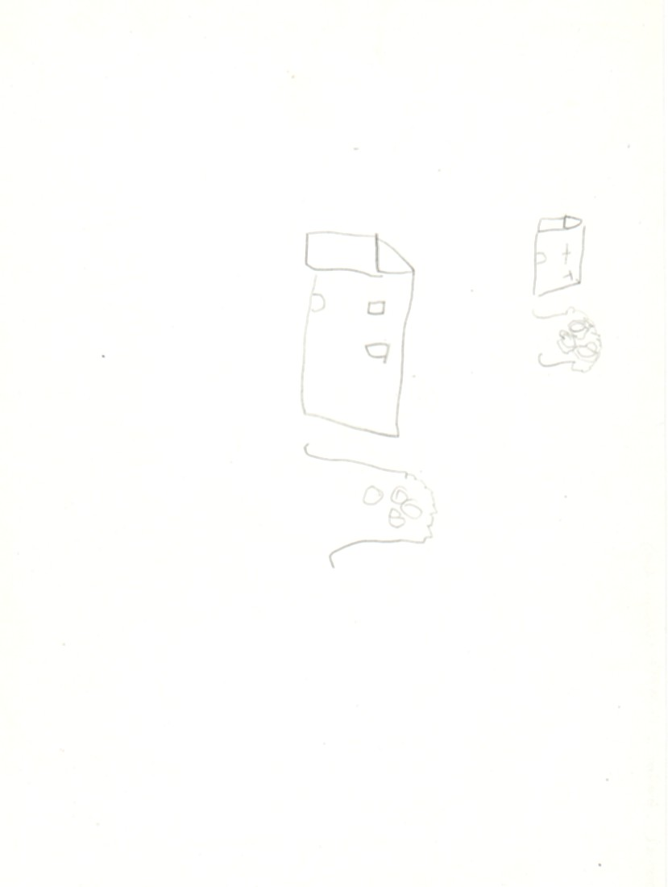

II

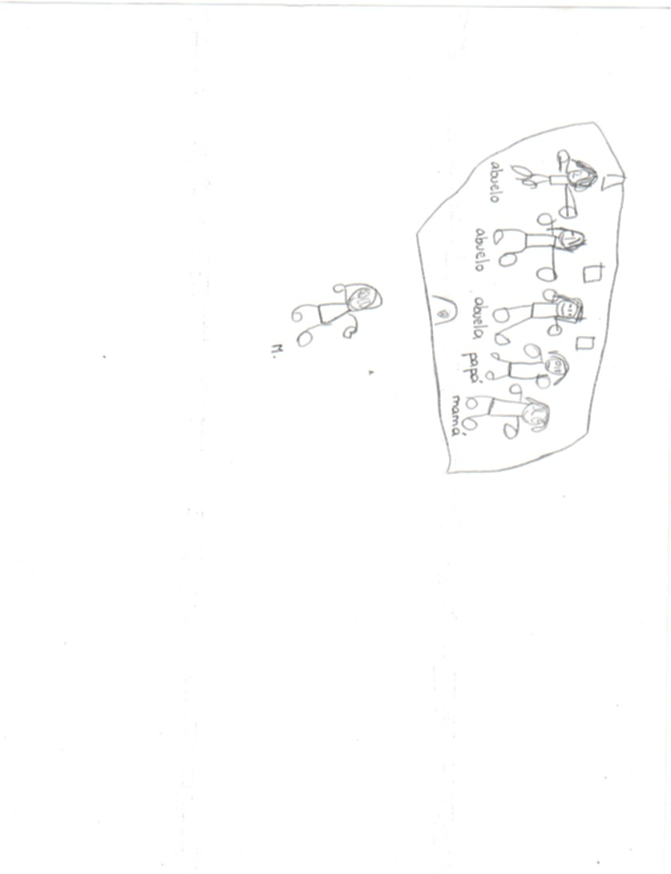

III
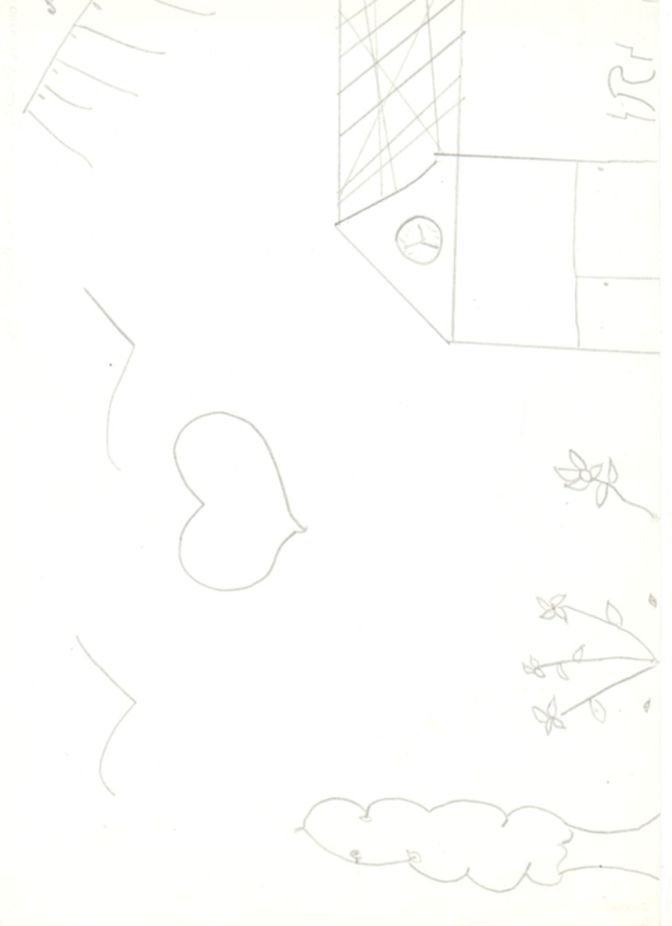

IV

